Шаблон отчёта по лабораторной работе

Яссин Мохамад Аламин

Содержание

Цель работы 2

Задание 2

Теоретическое введение 2

Выполнение лабораторной работы 2

1.1 Подготовка работы с git 2

1.2 Создание проекта и добавление его в репозиторий(рис. 1.2) 3

1.3 Внесение изменений 4

1.4 Индексация изменений 4

1.5 Отмена локальных изменений (до индексации) 8

1.7 Отмена коммитов 9

1.8 Удаление коммитов из ветки 11

1.11 Перемещение файлов 14

1.14 Git внутри: Каталог .git 14

1.15 Работа непосредственно с объектами git 16

1.16 Создание ветки 17

1.18 Изменения в ветке master 18

1.19 Сделайте коммит изменений README.md в ветку master. 18

1.20 Слияние 19

1.21 Создание конфликта 20

1.23 Клонирование репозиториев 21

1.24 Просмотр клонированного репозитория 23

1.28 Слияние извлеченных изменений 24

1.31 Добавление удаленного репозитория 25

1.32 Отправка изменений 26

1.33 Извлечение общих изменений 26

Выводы 27

Список литературы 27

# Цель работы

Oзнакомиться с git и настроить как локальный, так и удаленный репозиторий для курса

# Задание

Создание отчёта по предыдущей лабораторной работе Git в формате Markdown

# Теоретическое введение

Git — это система контроля версий, которая позволяет отслеживать и фиксировать изменения в коде: вы можете восстановить код в случае сбоя или откатить до более ранних версий. С Git работают через командную строку или инструменты вроде GitHub. Команды Git принимают вид git , где аргументом может быть путь к файлу. В команды также включаются опции, которые обозначаются как –.

Markdown — это синтаксис (или набор правил), который форматирует текст на веб-страницах. Markdown упрощает форматирование текста для веб-страниц, поскольку теги проще, чем HTML, и они автоматически преобразуются в HTML. Это означает, что вам не нужно знать HTML, чтобы написать что-то для веб-страницы, потому что Markdown переводит ваши теги в HTML для вас. Он охватывает не все возможные теги HTML, а наиболее распространенные параметры форматирования.

# Выполнение лабораторной работы

## 1.1 Подготовка работы с git

Параметры установки окончаний строк** Я с помощью команд git config –global core.autocrlf true и git config –global core.safecrlf true настроила core.autocrlf, чтобы все переводы строк текстовых файлов в репозитории были одинаковы (рис. 1.1). 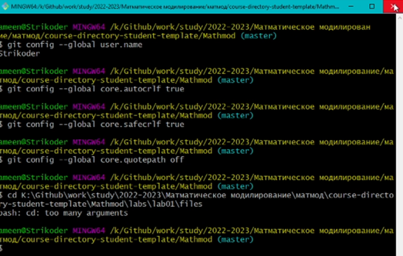

## 1.2 Создание проекта и добавление его в репозиторий(рис. 1.2)

**1.2 Создадим пустой каталог hello и создадим там файл с именем hello.html (рис. 02)** 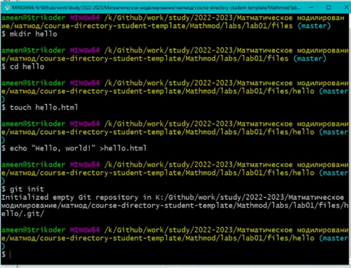

**1.3 Используем команду git status, чтобы проверить текущее состояние repo.(рис. 03)** 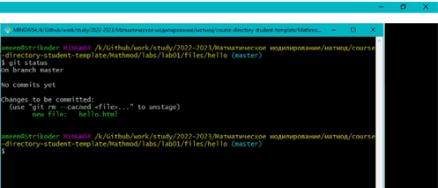

## 1.3 Внесение изменений

**1.3.1 Изменение страницы** Hello, World 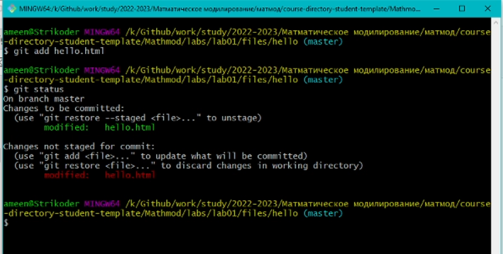

## 1.4 Индексация изменений

**1.4.1 Коммит изменений**

Сделаем коммит и проверим состояние с помощью git commit.(рис.10) Открылся редактор, в котором я написала комментарий: “Added h1 tag”. (рис. 05) 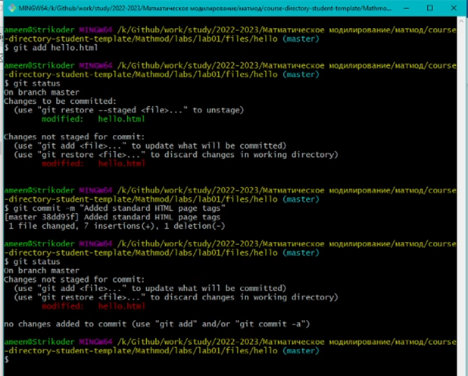

**Проверим состояние каталога с помощью git status.(рис.06)** 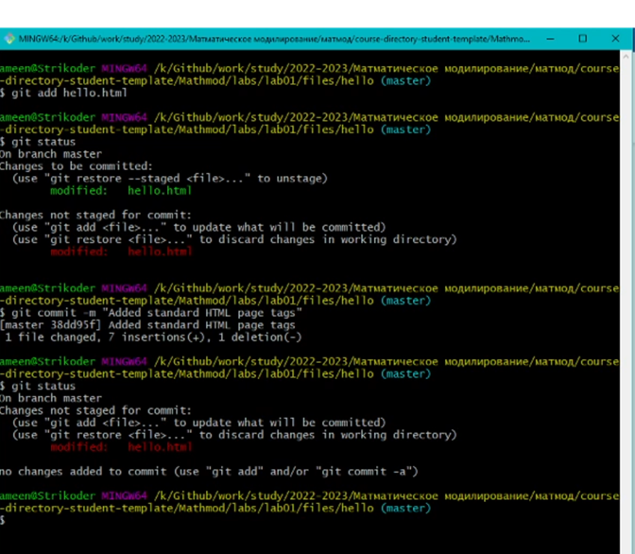

**1.4.2 История** Получим список произведенных изменений с помощью git log.(рис.07) 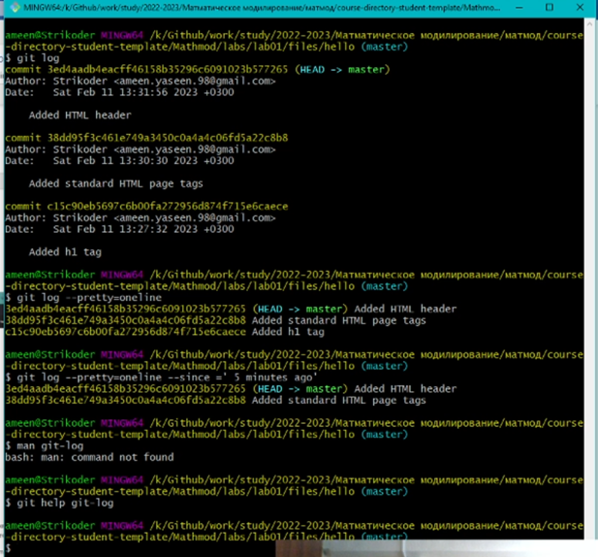

**1.4.4 Получение старых версий** Изучим данные лога и найдем хэш для первого коммита. Затем проверим содержимое файла hello.html с помощью git checkout и cat hello.html.(рис.08) 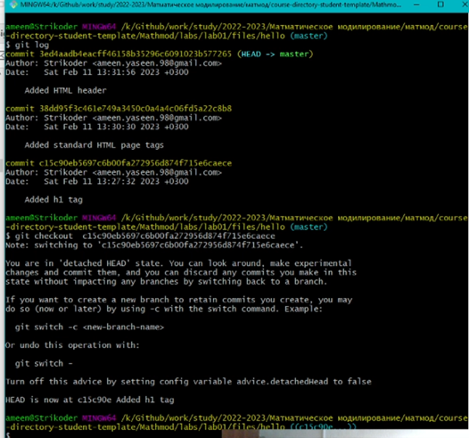

Вернемся к последней версии в ветке master (рис.09): git checkout master cat hello.html 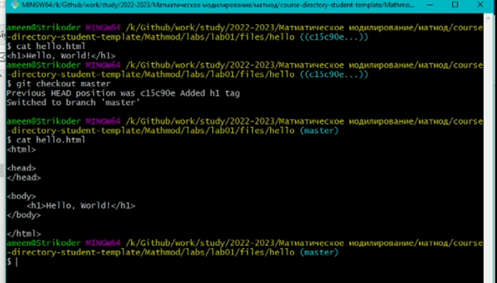

**1.4.5 Создание тегов версий**

Создадим тег первой версии с помощью git tag v1.(рис.10)

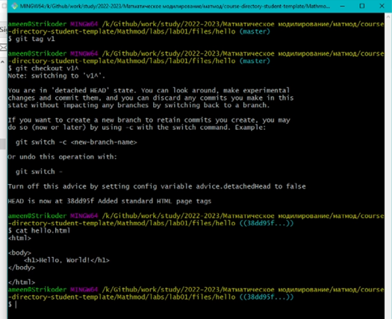

tag

Теперь текущая версия страницы называется v1.

Создадим тег для версии, которая идет перед текущей версией и назовем его v1-beta:

git checkout v1^

cat hello.html

И сделаем ее версией v1-beta: git tag v1-beta.(рис.11)

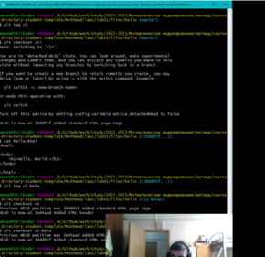

tag2

**1.4.6 Переключение по имени тега + 1.4.7 Просмотр тегов с помощью команды tag**

Попробуем попереключаться между двумя отмеченными версиями (рис.12):

git checkout v1

git checkout v1-beta

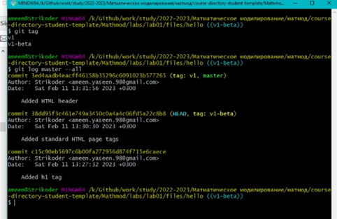

checkout

## 1.5 Отмена локальных изменений (до индексации)

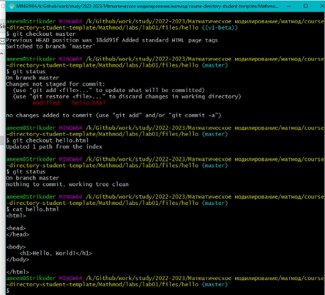

репозиторий

## 1.7 Отмена коммитов

**1.7.1 Отмена коммитов**

Мы отменим коммит путем создания нового коммита, отменяющего нежелательные измененя.

**1.7.2 Изменим файл и сделаем коммит**

Изменим файл hello.html на следующий. (рис.14) 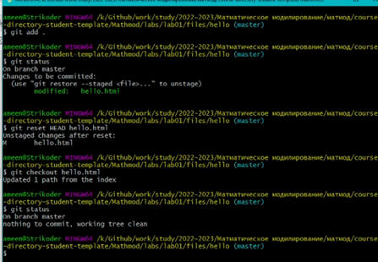

Выполним следующие команды (рис.15):

git add hello.html

git commit -m “Oops, we didn’t want this commit” 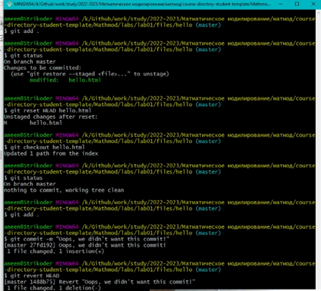

**1.7.3 Сделайте коммит с новыми изменениями, отменяющими предыдущие**

Чтобы отменить коммит, нам необходимо сделать коммит, который удаляет изменения, сохраненные нежелательным коммитом.

**1.7.4 Проверим лог**

Проверка лога с помощью команды git log показывает нежелательные и отмененные коммиты в наш репозиторий.(рис.16) 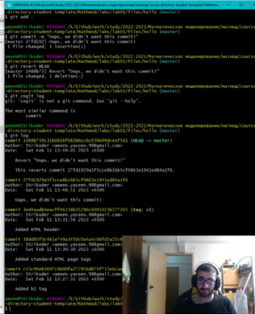

## 1.8 Удаление коммитов из ветки

**1.8.1 Команда git reset**

При получении ссылки на коммит (т.е. хэш, ветка или имя тега), команда git reset:

перепишет текущую ветку, чтобы она указывал на нужный коммит;

опционально сбросит буферную зону для соответствия с указанным коммитом;

опционально сбросит рабочий каталог для соответствия с указанным коммитом.

**1.8.2 Проверим нашу историю**

Сделаем быструю проверку нашей истории коммитов с помощью git log.(рис.17)

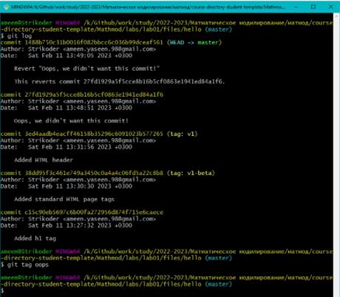

быстрая проверка

**1.8.3 Для начала отметим эту ветку**

Прежде чем удалять коммиты, отметим последний коммит тегом, чтобы потом можно было его найти:git tag oops.(рис.18)

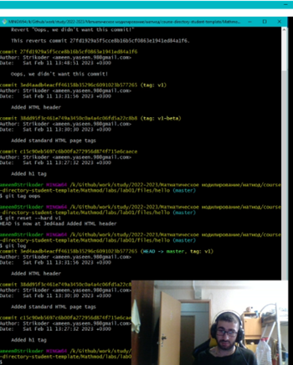

тег

**1.8.4 Сброс коммитов к предшествующим коммиту Oops**

Глядя на историю лога, мы видим, что коммит с тегом «v1» является коммитом, предшествующим ошибочному коммиту. Сбросим ветку до этой точки (рис.44):

git reset –hard v1

git log

**1.8.5 Ничего никогда не теряется**

Коммиты все еще находятся в репозитории. Чтобы посмотреть на все коммиты , нужно применить команду git log –all.(рис.19)

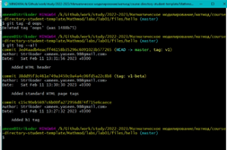

коммиты

## 1.11 Перемещение файлов

**1.11.1 Переместите файл hello.html в каталог lib**

Перенсел страницу в каталог lib:

**1.12.1 Коммит в новый каталог**

Сделаем коммит перемещения: git commit -m “Moved hello.html to lib”.(рис.20)

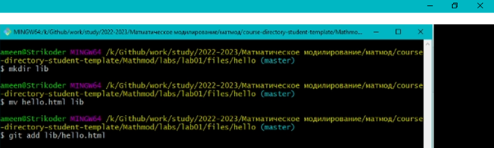

коммит перемещения

## 1.14 Git внутри: Каталог .git

**1.14.1 Каталог .git**

Это каталог, в котором хранится вся информация git.

**1.14.2 База данных объектов**

Выполнил ls -C .git/objects.(рис.21)

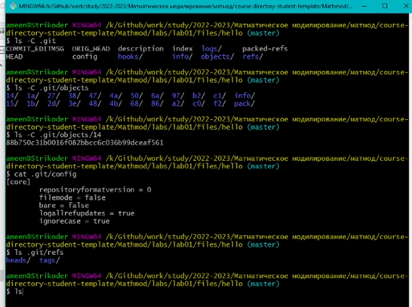 **1.14.3 Углубляемся в базу данных объектов**

Выполнил ls -C .git/objects/

**1.14.4 Config File**

Выполнил cat .git/config.

**1.14.5 Ветки и теги**

Выполнил (рис.22):

ls .git/refs

ls .git/refs/heads

ls .git/refs/tags

cat .git/refs/tags/v1

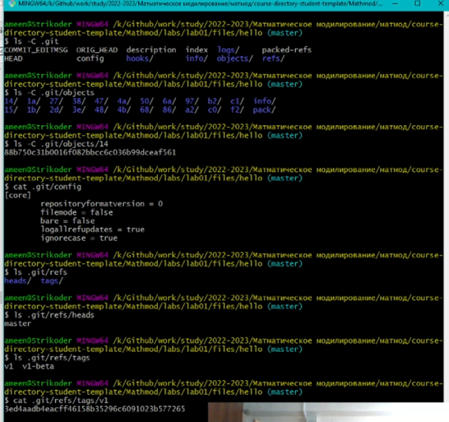

ветки и теги

## 1.15 Работа непосредственно с объектами git

**1.15.1 Поиск последнего коммита**

Выполнил git log –max-count=1.

Эта команда должна показать последний коммит в репозиторий.

**1.15.2 Вывод последнего коммита с помощью SHA1 хэша**

Выполнил git cat-file -t и git cat-file -p.

**1.15.3 Поиск дерева**

Мы можем вывести дерево каталогов, ссылка на который идет в коммите.

Выполнил git cat-file -p <>.

**1.15.4 Вывод каталога lib**

Выполнил git cat-file -p <>.

**1.15.5 Вывод файла hello.html**

Выполнил git cat-file -p <>.(рис.23)

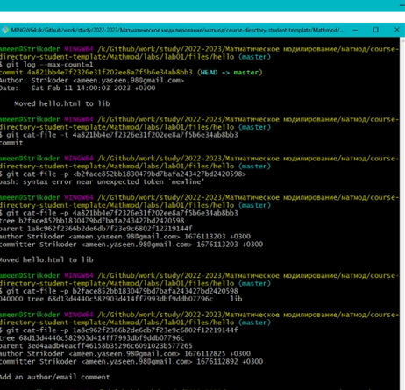

вывод файла

## 1.16 Создание ветки

**1.16.1 Создайте ветку**

Назовем нашу новую ветку «style».

Выполним :

git checkout -b style

git status

**1.16.2 Добавим файл стилей style.css**

**1.16.3 Изменим основную страницу**

**1.16.4 Изменим index.html**

Обновим файл index.html, чтобы он тоже использовал style.css.(рис.23-24)

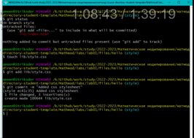

обновление файла

Выполнил (рис.74):

git add index.html

git commit -m “Updated index.html”

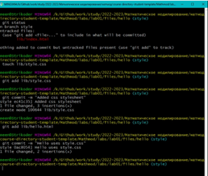

выполнение

## 1.18 Изменения в ветке master

**1.18.1 Создайте файл README в ветке master**

Выполним git checkout master и создадим файл README.md: echo “This is the Hello World example from the git tutorial.” > README.md.

## 1.19 Сделайте коммит изменений README.md в ветку master.

Выполнил

git add README.md

git commit -m “Added README”

**1.19.1 Просмотр отличающихся веток**

Теперь у нас в репозитории есть две отличающиеся ветки. Выполнил git log –graph –all.(рис.25)

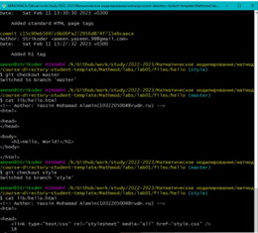

git log

## 1.20 Слияние

**1.20.1 Слияние веток**

Слияние переносит изменения из двух веток в одну. Вернемся к ветке style и сольем master с style и выполним следующие команды (рис.26):

git checkout style

git merge master

git log –graph –all

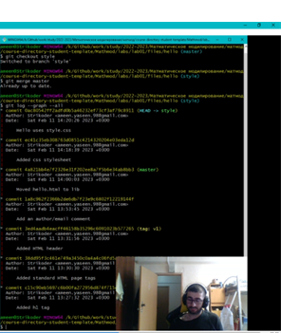

сливание

## 1.21 Создание конфликта

**1.21.1 Вернитесь в master и создайте конфликт**

Вернемся в ветку master и внесем следующие изменения:

Выполнил git checkout master.(рис.82)

Файл lib/hello.html.

Выполнил

git add lib/hello.html

git commit -m ‘Life is great’

**1.21.2 Просмотр веток**

Выполним git log –graph –all.(рис.27)

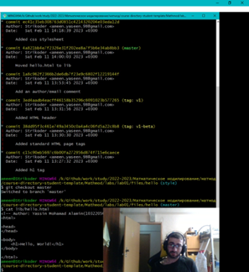 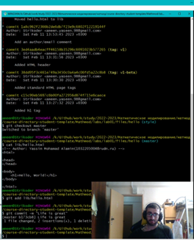

**1.22.2 Решение конфликта**

Внесем изменения в lib/hello.html для достижения следующего результата.(рис.28)

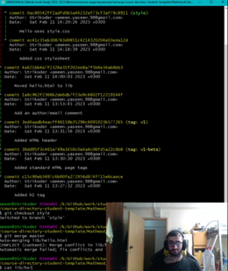

файл

## 1.23 Клонирование репозиториев

**1.23.1 Перейдите в рабочий каталог**

Перейдем в рабочий каталог и сделаем клон вашего репозитория hello.

Выполним (рис.29):

cd ..

pwd

ls

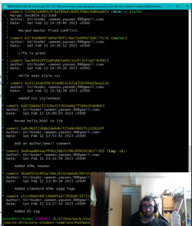

выполнение

**1.23.2 Создадим клон репозитория hello**

Выполним следующие команды (рис.30):

git clone hello cloned_hello

ls 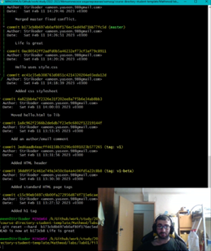

Мы видим в рабочем каталоге теперь два репозитория: оригинальный репозиторий «hello» и клонированный репозиторий «cloned_hello».

## 1.24 Просмотр клонированного репозитория

**1.24.1 Давайте взглянем на клонированный репозиторий.**

Выполним

cd cloned_hello

ls

Мы увидим список всех файлов на верхнем уровне оригинального репозитория README.md, index.html и lib.

**1.24.2 Просмотрите историю репозитория**

Выполним git log –all. (рис.31)

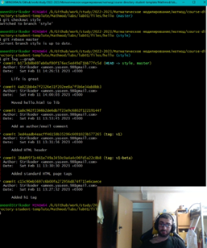

история

Мы увидели список всех коммитов в новый репозиторий, и он должен (более или менее) совпадать с историей коммитов в оригинальном репозитории. Мы увидели ветки со странными именами (origin/master, origin/style и origin/HEAD).

## 1.28 Слияние извлеченных изменений

**1.28.1 Слейте извлеченные изменения в локальную ветку master**

Выполним git merge origin/master.

**1.28.2 Еще раз проверьте файл README.md**

Сейчас мы должны увидеть изменения.

Выполним cat README.md.

Теперь давайте рассмотрим объединение fetch и merge в одну команду. Выполним git pull.(рис.32)

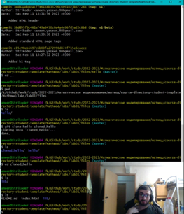

git pull

## 1.31 Добавление удаленного репозитория

Добавим репозиторий hello.git к нашему оригинальному репозиторию. Выполним (рис.33):

cd hello

git remote add shared ../hello.git

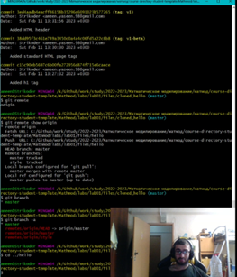

добавление удаленного репозитория

## 1.32 Отправка изменений

Файл README.md.(рис.34)

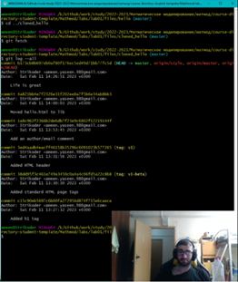

файл README

Выполним:

git checkout master

git add README

git commit -m “Added shared comment to readme”

И отправим изменения в общий репозиторий с помощью git push shared master.(рис.35)

|  |
| --- |
| общий репозиторий |

общий репозиторий

Общим называется репозиторий, получающий отправленные нами изменения.

## 1.33 Извлечение общих изменений

Научимся извлекать изменения из общего репозитория.

Выполним (рис.36):

cd ../cloned_hello

git remote add shared ../hello.git

git branch –track shared master

git pull shared master

cat README.md

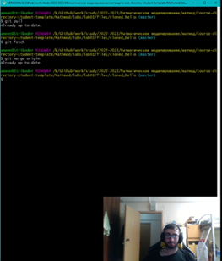 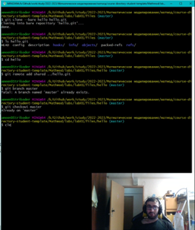 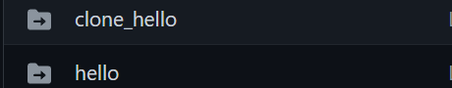

# Выводы

В результате проделанной лабораторной работы, познакомился с работой распределённой системы управления версиям Git, а также с языком разметки Markdown

# Список литературы

Кулябов Д. С. *Лабораторная работа №1**: git.pdf*

Кулябов Д. С. *Лабораторная работа №1**: markdown.pdf*